РЭО ГИБДД ОМВД по Усть-Катавскому городскому округу информирует об оказании госуслуг в электронном виде.

РЭО ГИБДД напоминает, что Единый портал государственных и муниципальных услуг (www.gosuslugi.ru) предназначен для подачи заявлений граждан в электронной форме на получение государственных услуг, получения в электронной форме информации о ходе рассмотрения заявлений и результате рассмотрения таких заявлений. С помощью Портала можно без очередей записаться на удобное время в любое регистрационное подразделение ГИБДД и поставить автомашину на учет или обменять водительское удостоверение.
Регистрация на едином портале государственных и муниципальных услуг (предоставление личного кабинета) производится на странице портала «процесс регистрации», где указан алгоритм регистрации и адреса получения кода активации «личного кабинета». Наиболее простой и самый быстрый способ регистрации (получение доступа в личный кабинет сайта www.gosuslugi.ru) это, обращение граждан в многофункциональные центры (МФЦ) по месту жительства. Для этого гражданам необходимо предоставить специалисту МФЦ личный паспорт и страховое свидетельство (СНИЛС).
На территории обслуживания РЭО ГИБДД находятся три МФЦ:
- г. Усть-Катав, ул. Заводская д.1
- г. Катав-Ивановск, ул. Ленина д.19
- г. Аша ул. 40 лет Победы, д. 21
Для получения государственной услуги «Регистрация автомототранспортных средств», либо «Получение водительского удостоверения впервые и в связи с его заменой », посредством портала «Госуслуги» можно записаться на удобное для Вас время в любое регистрационное подразделение Госавтоинспекции, предоставив необходимые для этого документы в электронном виде.
Использование единого портала Госуслуг позволяет значительно сократить время ожидания их получения.
В случае подачи заявки в электронном виде заявителю предоставляется скидка 30 % на оплату государственной пошлины (скидка предоставляется при оплате услуг в электронном виде посредством портала www.gosuslugi.ru).

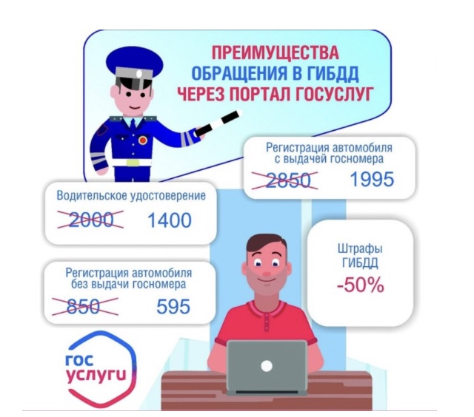

Прием граждан в РЭО ГИБДД Отдела МВД
по Усть-Катавскому городскому округу Челябинской области осуществляется по адресу
г. Усть-Катав, ул. Автодорожная, 15 А.
Телефон (автоинформатор) по вопросам проведения регистрационных действий +7 (35167) 3-14-22;
Телефон по вопросам проведения экзаменов и выдачи водительских удостоверений +7 (35167) 2-59-96.

